SEQUÊNCIA DIDÁTICA 9 –
Triângulo retângulo
9º ano – Bimestre 3

Unidade temática
Geometria

Objetos de conhecimento
Relações métricas no triângulo retângulo

Habilidade
(EF09MA13) Demonstrar relações métricas do triângulo retângulo, entre elas o teorema de Pitágoras, utilizando, inclusive, a semelhança de triângulos.

Tempo estimado
Quatro etapas – quatro aulas

Desenvolvimento

1ª etapa (1 aula)
Esta etapa permite avaliar os conhecimentos dos alunos sobre triângulos retângulos.
Desenhe na lousa 3 triângulos, sendo um deles triângulo retângulo.

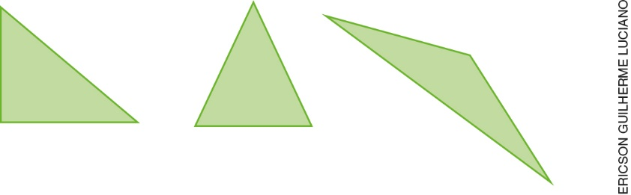

Peça aos alunos que identifiquem o triângulo retângulo e pergunte a eles como o identificaram. Espera-se que eles consigam identificar corretamente o triângulo retângulo e justificar a escolha pela identificação do ângulo reto. Valide as respostas corretas e comente que vamos estudar o triângulo retângulo, seus elementos e uma relação entre eles.

Desenhe agora o triângulo retângulo com as indicações de seus elementos.

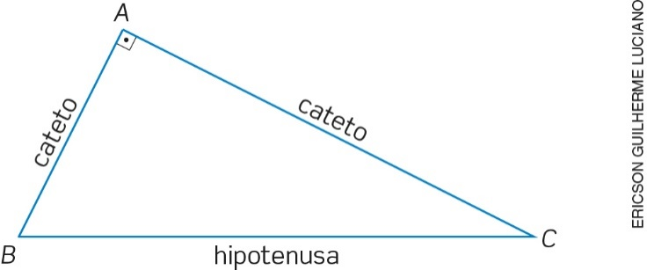

Pergunte aos alunos em que vértice está o ângulo reto nesse triângulo. Peça a eles que expressem suas respostas oralmente. Muitos identificarão o ângulo reto no vértice A. Em seguida, pergunte como é o nome do lado que está oposto ao ângulo reto na figura. Basta que leiam na figura: hipotenusa.
Observe a figura com eles, apontando cada lado: hipotenusa, cateto, cateto. Informe que o trabalho será desenvolvido nas etapas seguintes.

2ª etapa (1 aula)
Providencie com antecedência folhas com as figuras a seguir, que, posteriormente, serão distribuídas aos alunos e usadas para a demonstração do teorema de Pitágoras. Deve haver pelo menos 10 folhas a mais que a quantidade de alunos da turma.

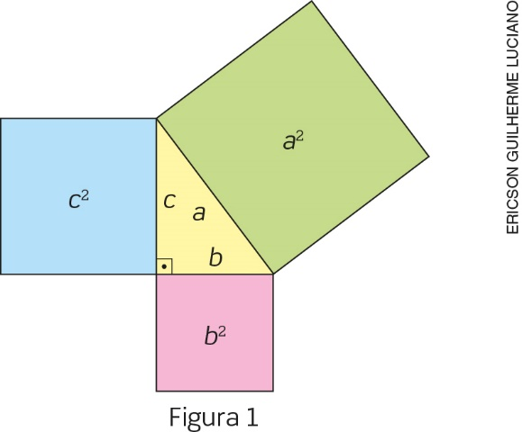

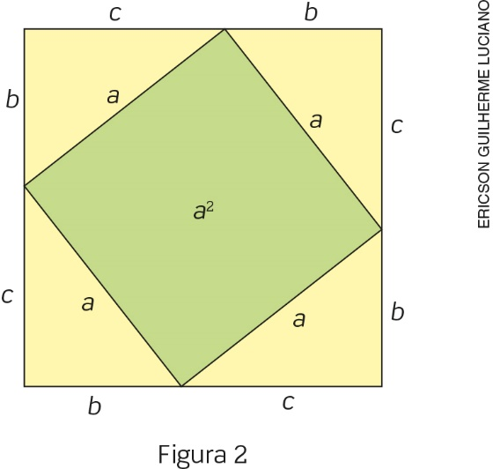

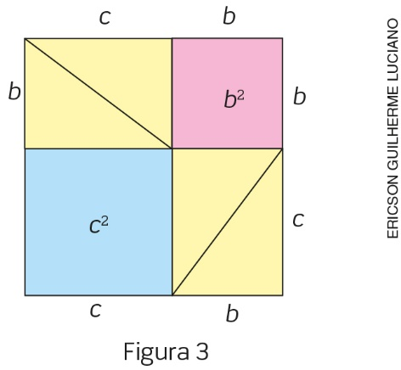

Oriente os alunos a registrarem as informações conforme forem apresentadas. Retome a figura
da 1ª etapa, desenhando-a na lousa, e escreva a definição:
Catetos: lados perpendiculares entre si que formam o ângulo reto em um triângulo retângulo.
Hipotenusa: lado oposto ao ângulo reto.

Comente que vamos estudar uma relação que pode ser aplicada a qualquer triângulo retângulo, chamada de teorema de Pitágoras. Caso os alunos já conheçam esse teorema, peça a eles que digam o que sabem. Caso contrário, escreva a relação na lousa e leia com eles:
Em qualquer triângulo retângulo, a soma dos quadrados dos catetos é igual ao quadrado da hipotenusa.

Na figura abaixo, chame a atenção para: AB ² + AC ² = BC ².

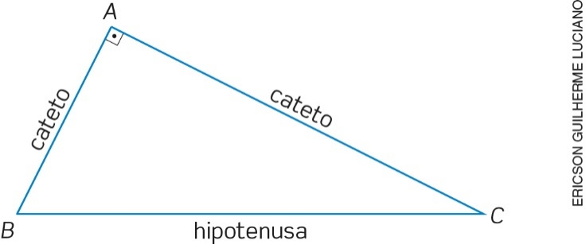

Comente que esse teorema pode ser demonstrado de muitas maneiras; uma delas será apresentada a seguir.
Distribua aos alunos as folhas com as figuras do início desta etapa e proponha que acompanhem a explicação da demonstração do teorema.
Na figura 1, considerando um triângulo retângulo, construímos quadrados sobre a hipotenusa de medida a e sobre os catetos de medidas b e c. Verifique se os alunos percebem que a área do quadrado de lado a é a ², a área do quadrado de lado b é b ² e de lado c é c ².
O quadrado da figura 2 é formado por quatro triângulos retângulos, congruentes ao triângulo da figura 1, e pelo quadrado verde. Assim, a área do quadrado de lado de medida (b + c) é a soma das áreas dos quatro triângulos com a área do quadrado verde.
O quadrado da figura 3 é formado por quatro triângulos retângulos, congruentes ao triângulo da figura 1, pelo quadrado azul e pelo quadrado rosa. Então, a área do quadrado de lado de medida (b + c ) é a soma das áreas dos quatro triângulos com as áreas dos quadrados azul e rosa.
Logo, a área do quadrado verde é a soma da área do quadrado azul com a área do quadrado rosa, ou seja: a ² = b ² + c ².
Divida os alunos em grupos de 4 e distribua a cada grupo mais uma folha com as figuras. Peça a eles que recortem as figuras recebidas anteriormente e usem as partes recortadas para sobrepor às figuras na folha que receberam. Assim, ao colocarem cada figura sobre a desenhada, eles manipularão as figuras e terão uma visão com material manipulável da demonstração que acabaram de ver.
Em seguida, dê um exemplo numérico da aplicação do teorema de Pitágoras perguntando qual é o valor de a na figura abaixo.

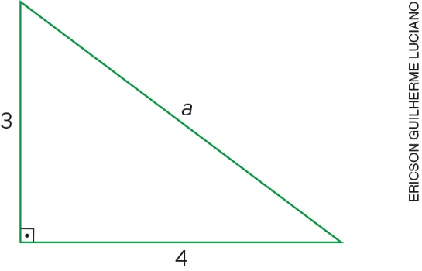

Reserve um tempo para os alunos realizarem o trabalho e depois faça a correção coletivamente.
A hipotenusa do triângulo ilustrado é igual a 5.

3ª etapa (1 aula)
Nesta etapa, os alunos terão a oportunidade de trabalhar os conhecimentos elaborados fazendo a aplicação do conteúdo. Proponha a eles que as questões sejam resolvidas individualmente e peça que efetuem os cálculos com o uso da calculadora.
- Determine a medida da hipotenusa do triângulo retângulo abaixo. 13

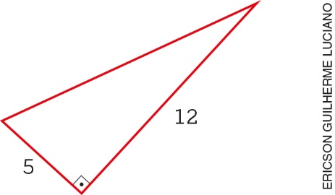

- Qual é o valor de x na figura abaixo? 10

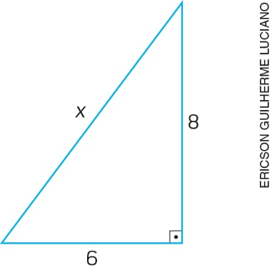

- Qual é a medida da diagonal do retângulo abaixo? 61

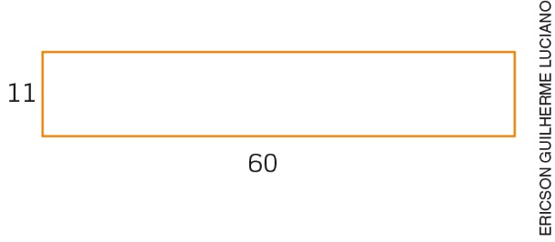

Faça a correção pedindo aos alunos que apresentem e expliquem suas respostas. Aproveite para esclarecer dúvidas com a contribuição de toda a turma.

4ª etapa (1 aula)
Avaliação: Proponha aos alunos outras situações problema e questões para avaliar o desenvolvimento das habilidades relacionadas ao objeto de conhecimento.
- Um triângulo tem lados medindo 61 dm, 60 dm e 11 dm. Esse triângulo é retângulo? Sim
- Determine a medida x na figura abaixo. 3

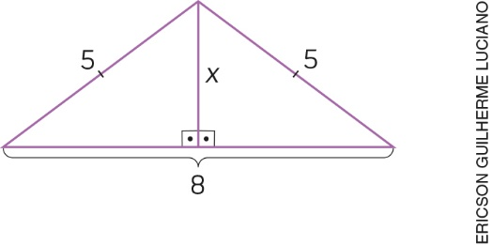

- A medida do lado de um quadrado é igual a 3 cm. Qual é a medida da diagonal desse quadrado?
